个人所得税纳税信息网上查询操作说明

1、用户申请
需查询个人所得税纳税信息的纳税人应先到工作单位所在地办税服务厅申请办理实名认证手续，并领取“一次性注册码”。
( 1 ）纳税人本人申请的，需填写并提供①《纳税人（委托）网上操作实名认证申请单》②纳税人本人身份证件原件及复印件；
( 2 ）纳税人委托其他自然人或中介机构申请的，需填写并提供①《纳税人（委托）网上操作实名认证申请单 》②纳税人身份证件原件及复印件③受托人身份证件原件及复印件、或受托方税务登记证原件和复印件④办理人员身份证件原件及复印件。
( 3 ）纳税人集体委托所在工作单位（扣缴义务人）申请的，需填写并提供①《纳税人集体委托所在单位办理网上操作实名认证申请单 》② 纳税人身份证件复印件 ③ 受托方税务登记证原件和复印件（受托方盖章确认）。委托人较多时附报 《纳税人网上操作实名认证申请人名单汇总表 》④办理人员身份证件原件及复印件。
2、用户注册
纳税人向任职单位所在地的主管地税机关提出申请并录入个人基本信息后，地税机关将向申请人提供“一次性注册码”，纳税人使用该注册码登陆辽宁省地方税务局网站（http://wssp.lnsds.gov.cn/jsp/gscx/login.htm）进行注册操作。
进入个人所得税纳税信息查询登录界面，点击注册按钮。
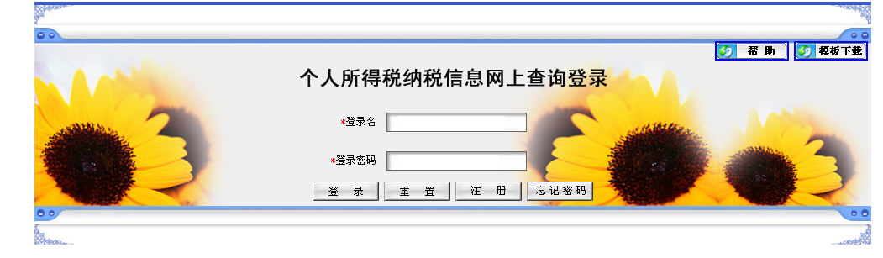
输入用户名、登录密码、确认密码、证件类型、证件号码、一次性注册码即可进行保存。注意用户名和密码不能小于6位大于20位，证件类型、证件号码、一次性注册码要如实填写，需与地税征管系统维护的信息一致，否则无法完成注册操作。
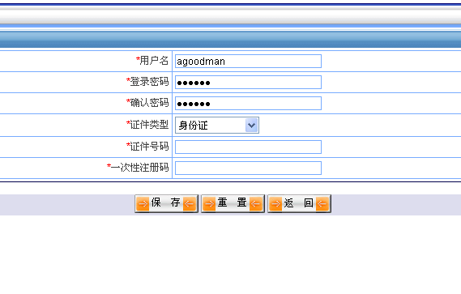
注册成功:
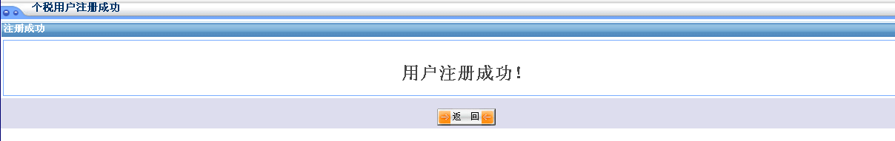
3、 查询用户登录

在网上完成个税用户注册后即可进行系统登录。
在登记页面输入登录名，登录密码。

在校验登录名和密码通过后进入个税查询管理界面。
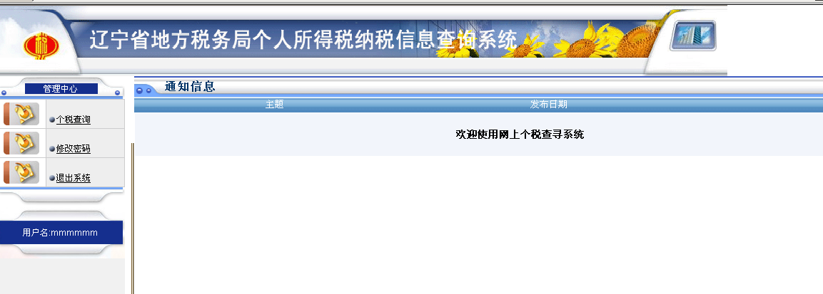
4 、纳税信息查询
点击左边菜单的个税查询
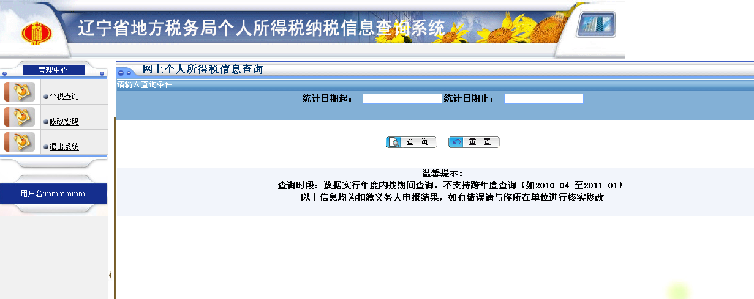
输入统计日期起，统计日期止。统计日期起止可以选择录入也可以手动录入。
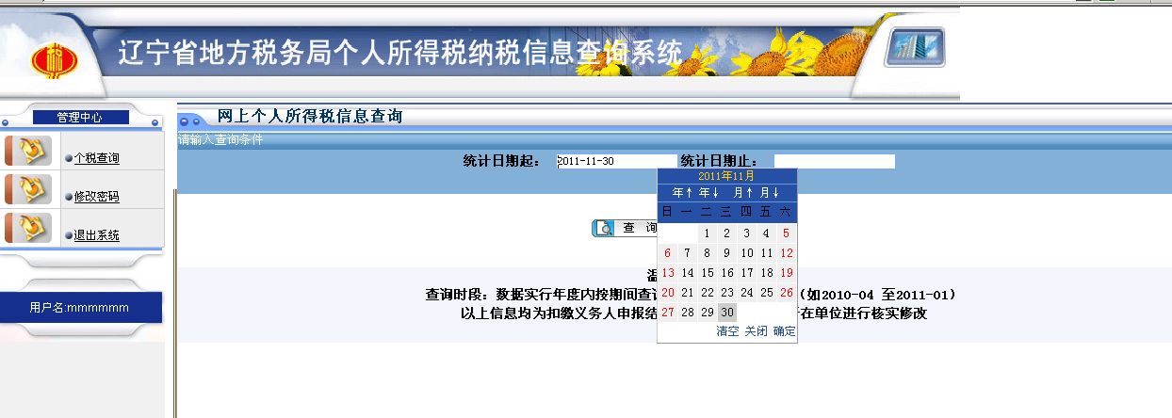
统计日期起止录入格式为：年年年年-月月-日日
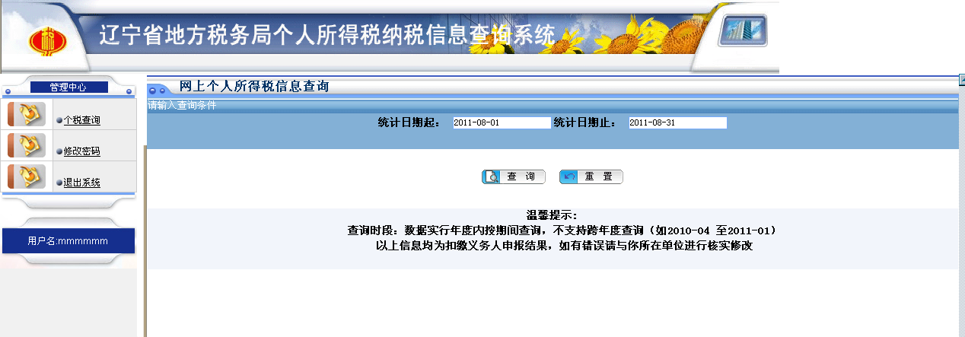
点击查询即可根据条件进行查询，将查询次数也进行显示。
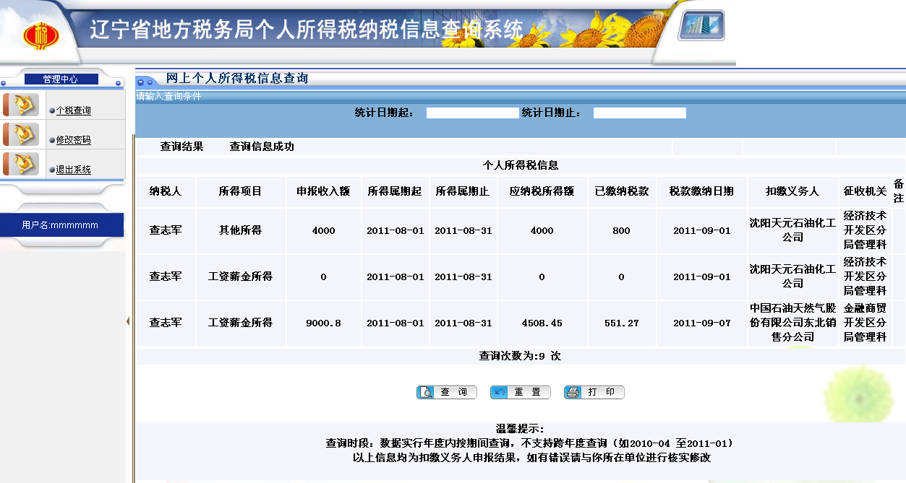
5、 用户密码修改
点击左边的菜单修改密码，
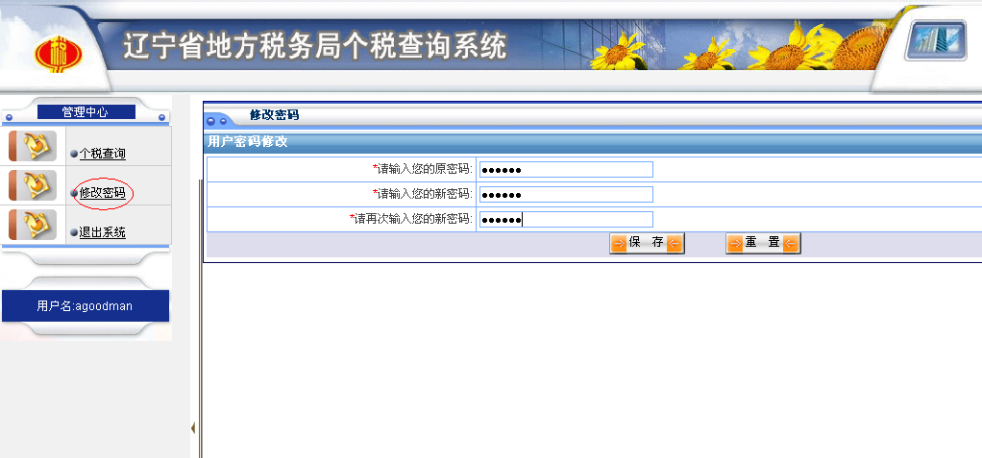
输入原来密码、新密码和确认密码即可完成操作。
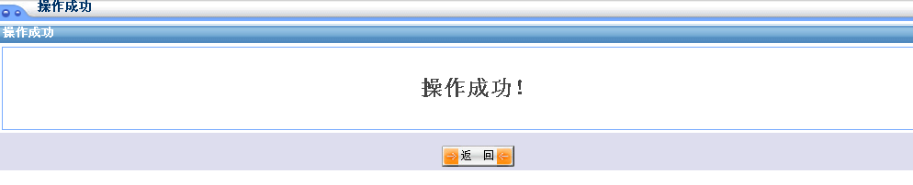

6、 忘记密码
用户如果忘记密码，需要回到发行“一次性注册码”的税务机关，在征管系统中重新生成“一次性注册码”，然后回到网上个税查询登录页面，点击忘记密码。

输入重新生成的一次性注册码，点击提交按钮。
如果一次性注册码存在，那么提交后会将该用户的登记信息进行显示，输入登录密码和确认密码，提交保存即可完成操作。
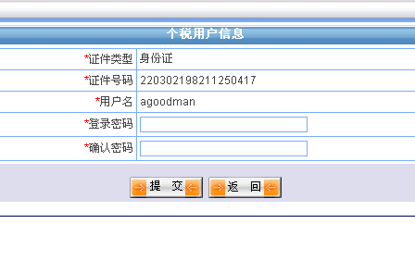
保存成功后，用户就用维护的密码进行个税系统的登录查询了。

